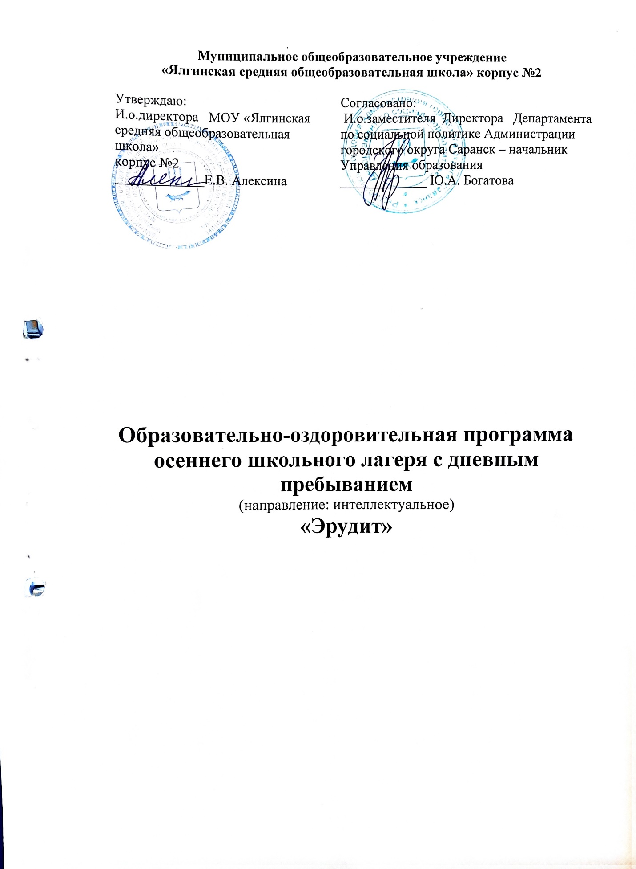

Паспорт программы

|  |  |
| --- | --- |
| ***Образовательное учреждение*** | МОУ «Ялгинская СОШ» корпус №2 |
| ***Юридический адрес*** | 430901 Республика Мордовия, г. Саранск,  с. Зыково, ул. Советская, д. 124 а |
| ***Контактный телефон*** | 25-41-72 |
| ***Директор школы*** | Алексина Елена Викторовна |
| ***Название Программы*** | Программа оздоровительного лагеря с дневным пребыванием детей «Эрудит» |
| **Цель программы** | Цель: создание среды, обеспечивающей условия для гармоничного развития подростков, предоставления им полноценного отдыха, оздоровления и совершенствования интеллектуально-креативных способностей; способствующей продуктивному общению учащихся, расширению и углублению знаний по математике и информатике, химии и биологии, географии и обществознанию, информатике, умений в исследовательской и поисковой деятельности. |
| **Условия достижения цели и задач программы** | Наличие кадрового, научно-методического обеспечения и ресурсного обеспечения.  Наличие предыдущего положительного опыта в работе с подростками. |
| **Основные направления программы** | - Физкультурно – оздоровительное;  - Художественно – творческое;  - Интеллектуальное;  -Досуговое. |
| **Сроки реализации программы** | 5 дней |
| **Участники программы** | Учащиеся 7-11 классов. |
| **Ожидаемые результаты** | Укрепление физических и психологических сил детей и подростков, приобретение новых знаний, развитие творческих способностей, детской самостоятельности и самодеятельности. |
| **Система контроля** | Текущий и итоговый в форме тестов, анкетирования, опросов детей, педагогов, родителей, используя методику мониторинга. |
| ***Взаимодействие с заинтересованными в деятельности Лагеря структурами*** | Администрация школы – контроль реализации Программы |

**Пояснительная записка.**

Осенние каникулы - это пора отдыха, смена школьной обстановки на домашнюю, общение с друзьями. Однако для обучающихся 9 и 11 классов это последний предстартовый рубеж для сдачи выпускных экзаменов. И именно это время нужно максимально эффективно использовать для подготовки к ОГЭ и ЕГЭ. В этом заинтересованы как обучающиеся школы, так учителя-предметники и родители. Во время каникул можно совершить «погружение» в отдельные предметы без ущерба для школьной программы. В то же время каникулярное время позволяет сделать это погружение увлекательным с использованием нетрадиционных методов и форм - активных и творческих. Не менее важным в организации смены является доступность ее для всех категорий обучающихся, и в первую очередь - для детей из малообеспеченных, многодетных семей, семей в трудной жизненной ситуации.

Все мероприятия в рамках реализации программы «Эрудит» будут отличаться оригинальностью и новизной идей, учетом возрастных особенностей участников, разнообразием форм, заинтересованностью и активностью детей и взрослых.

Обучение в каникулярное время будет сочетаться с организованным досугом, что позволит ребятам не только углубить знания по предметам, расширить кругозор, но и сделает полноценным и полезным отдых во время каникул. Занятия, в ходе которых участники профильной смены должны будут углубить свои знания по предметам, будут носить практико-ориентированный характер.

В течение всей профильной смены на учебных занятиях и в досуговой деятельности детей будут использоваться

* информационно-коммуникационные,
* личностно-ориентированные,
* поисково-исследовательские технологии.

Предлагаемая методика является инновационной и требует понимания и принятия новых технологий и приемов работы с детьми.

Кроме этого, реализация данной модели профильной смены позволит решить проблему цифрового неравенства, даст возможность школьнику стать успешным, почувствовать себя готовым к взаимодействию в условиях информационного общества.

**2.Адресаты программы**

Программа «Эрудит» адресована учащимся 7-11 классов в каникулярный период в образовательном учреждении в форме оздоровительного лагеря с дневным пребыванием. Её важность и ценность заключается в том, что она охватывает одновременно такие категории детей, как: одаренные и выпускники. Обе категории заинтересованы в конечном образовательном результате.

**3. Цель программы**

**Цель:**создание необходимых условий для эффективной подготовки детей к муниципальному этапу всероссийской предметной олимпиады школьников, а также к ОГЭ и ЕГЭ во время осенних каникул.

**4. Задачи программы**

* содействовать организованным занятиям по подготовке учащихся к экзаменам в каникулярное время через разработанные учителями-предметниками кратковременные интенсивы по подготовке к экзаменам по своим предметам;
* устранение трудностей в выполнении типовых заданий демоверсий по предметам;
* организовать систему мероприятий по подготовке к муниципальному этапу предметных олимпиад;
* обеспечить необходимые условия для личностного развития одаренных детей;
* способствовать созданию среды интеллектуального общения между подростками, самоутверждения ребенка в его собственных умениях и навыках.

**5. Содержание программы**

Содержательная часть программы направлена на выполнение поставленных целей и задач программы.

Программа реализуется через познавательно-развивающие занятия, общелагерные и отрядные мероприятия, спортивные соревнования, творческие дела. При разработке программы были учтены интересы школьников и их возрастные особенности. В реализации программы принимают участие педагоги школы и социальные партнеры (Зыковский ДК, сельская библиотека).

**Содержание программы**

|  |  |  |
| --- | --- | --- |
| **№** | **Дата** | **Мероприятия** |
| **1** | **30.10.23** | ***День Химиков и Филологов***  Открытие пришкольного лагеря. Инструктаж-беседа «Правила безопасного поведения в школьном лагере и за его пределами»  «Разговор о важном»  Кружок «Занимательный русский»  Спортивные игры  Подготовка к предметным олимпиадам  Кружок «Химия вокруг нас»  **Игры на сплочение** |
| **2** | **31.10.23** | ***День Английского языка и Информатики***  Клуб «Любители английского языка»  Минутка здоровья «Витамины и их польза и вред».  Подвижная игра «Веселые и быстрые»  Кружок «Мир информатики»  Подготовка к предметным олимпиадам  Конкурсно - игровая программа «Дорожный знак – тебе не враг!» |
| **3** | **01.10.23** | ***День Филологов и Биологов***  Кружок «Занимательный русский»  Минутка здоровья «Моё здоровье - в моих руках». Спортивная игра «Большой мяч»  Кружок: «В мире растений»  Фотокросс «День дружбы»  Подготовка к предметным олимпиадам  Игра – путешествие «Дружба начинается с улыбки» |
| **4** | **02.10.23** | ***День Любителей английского языка и Математики***  Клуб «Любители английского языка»  Занятие «Россия – мои горизонты»  Кружок «Математика в повседневной жизни»  Подготовка к предметным олимпиадам  Виртуальная экскурсия «Вот она какая, сторона Мордовская!» |
| **5** | **03.10.23** | ***День Музыки***  Минутка здоровья «ЗОЖ»  Беседа о народах, проживающих в России и Республики Мордовия, об их обычаях, традициях…  Игра-викторина «Любимые песни из кинофильмов, мультфильмов»  Подготовка к школьным олимпиадам |

**План-сетка**

**мероприятий летнего оздоровительного лагеря с дневным пребыванием детей на базе МОУ «Ялгинская СОШ» корпус 2**

**с 30.10.2023 г. по 03.11.2023 г.**

|  |  |  |  |
| --- | --- | --- | --- |
| **Дата** | **Время** | **День недели, направление работы** | **Ответственные** |
| 30.10.2023 | **ПОНЕДЕЛЬНИК** | | |
| ***День Химиков и Филологов*** | | |
| 10.00 –10.30 | Открытие пришкольного лагеря. Инструктаж-беседа «Правила безопасного поведения в школьном лагере и за его пределами» | *Начальник лагеря,*  *воспитатели* |
| 10.30 – 11.10 | «Разговоры о важном» | *Начальник лагеря, воспитатели* |
| 11:20 – 12.00 | Кружок: «Занимательный русский» | *учитель русского языка* |
| 12.00 – 12.45 | Подготовка к предметным олимпиадам | *Учителя предметники* |
| 13.30 – 14.00 | Спортивные игры | *учитель физической культуры, воспитатели* |
| 31.10.2023 | **ВТОРНИК** | | |
| ***День Английского языка и Информатики*** | | |
| 10.00 –10.30 | Клуб «Любители английского языка» | *учитель английского языка* |
| 10.30 – 11.10 | Минутка здоровья «Витамины и их польза и вред».  Подвижная игра «Веселые и быстрые» | *учитель физической культуры, воспитатели* |
| 11:20 – 12.00 | Подготовка к предметным олимпиадам | *Учителя предметники* |
| 12.00 – 12.45 | Конкурсно - игровая программа «Дорожный знак – тебе не враг!» | *Начальник лагеря воспитатель* |
| 13.30 – 14.00 | Кружок: «Мир информатики» | *учитель информатики* |
| 01.10.2023 | **СРЕДА** | | |
| ***День Филологов и Биологов*** | | |
| 10.00 –10.30 | Кружок: «Занимательный русский» | *учитель русского языка* |
| 10.30 – 11.10 | Минутка здоровья «Моё здоровье - в моих руках». Спортивная игра «Большой мяч» | *учитель физической культуры, воспитатели* |
| 11:20 – 12.00 | Подготовка к предметным олимпиадам | *Учителя предметники* |
| 12.00 – 12.45 | Фотокросс «День дружбы» | *Начальник лагеря, воспитатель* |
| 13.30 – 14.00 | Игра – путешествие «Дружба начинается с улыбки» | *Начальник лагеря, воспитатель* |
| 10:45 -11:45 | Кружок: «В мире растений» | *учитель биологии* |
| 02.11.2023 | **ЧЕТВЕРГ** | | |
| ***День Любителей английского языка и Математики*** | | |
| 10.00 –10.30 | Клуб «Любители английского языка» | *учитель английского языка* |
| 10.30 – 11.10 | Минутка здоровья «Гигиена в доме». Спортивная эстафета «Самый ловкий – это ты!» | *учитель физической культуры, воспитатели* |
| 11:20 – 12.00 | Занятие «Россия – мои горизонты» | *Воспитатели* |
| 12.00 – 12.45 | Подготовка к предметным олимпиадам | *Учителя предметники* |
| 13.30 – 14.00 | Виртуальная экскурсия «Вот она какая, сторона Мордовская!» | *Начальник лагеря, воспитатели* |
| 10:45 -11:45 | Кружок: «Математика в повседневной жизни» | *учитель математики* |
| 03.10.2023 | **ПЯТНИЦА** | | |
| ***День Музыки*** | | |
| 10.00 –10.30 | Минутка здоровья «ЗОЖ» | *Учитель физкультуры* |
| 10.30 – 11.10 | Беседа о народах, проживающих в России и Республике Мордовия, об их обычаях, традициях… | *Начальник лагеря, воспитатели* |
| 11:20 – 12.00 | Подготовка к школьным олимпиадам | *Учителя предметники* |
| 12.00 – 12.45 | Игра-викторина «Любимые песни из кинофильмов, мультфильмов» | *Воспитатели* |
| 13.30 – 14.00 | Акция «Чистый наш отрядный дом» | *Воспитатели* |
| 10:45 -11:45 | Закрытие лагерной смены. | *Начальник лагеря, воспитатели* |